

**MANUAL DE USUARIO**

SISTEMA DE CRÉDITOS V1.0

**ÍNDICE**

**TÍTULO PÁGINA**

TIPOS DE USUARIOS Y PRIMER CONTACTO CON EL SISTEMA 1

INICIO DEL SISTEMA 3

MENÚ DE OPCIONES 4

PANEL DE NAVEGACIÓN Y PANEL DE INICIO 5

PANEL DE CONSULTA DE ESTUDIANTE 6 -7

AGREGAR ACTIVIDADES 8-9

CALIFICAR ACTIVIDADES 10

PANEL DE CONFIGURACIÓN Y SUS SUB PANELES 11-15

REQUISITOS DEL SISTEMA 16

**TIPOS DE USUARIO EXISTENTES EN EL SISTEMA**

|  |  |  |  |  |  |  |
| --- | --- | --- | --- | --- | --- | --- |
|  | GENERAR CONSTANCIAS | EXPORTAR  RESULTADOS | AGREGAR ACTIVIDADES | EDITAR ACTIVIDADES | ELIMINAR ACTIVIDADES | CONFIGURACIÓN DEL SISTEMA |
| DOCENTE | ✔ | ✔ | ✔ | Solo aquellas en las que es encargado de la actividad | Solo aquellas en las que es encargado de la actividad | ❌ |
| SUPERVISOR | ✔ | ✔ | ✔ | ✔ | ✔ | ❌ |
| ADMINISTRADOR | ✔ | ✔ | ✔ | ✔ | ✔ | ✔ |



**PRIMER CONTACTO CON LA APLICACIÓN**

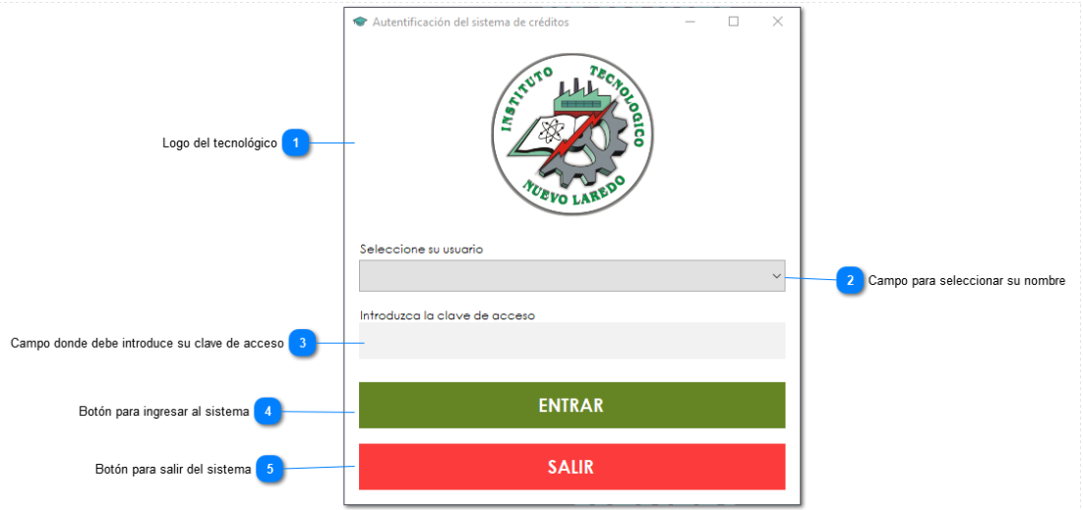Una vez iniciada la aplicación aparecerá la siguiente ventana, es aquí donde usted se autentifica con los datos que se le ha proporcionado como usuario del sistema de créditos. En caso de no recordar o no tener los datos de acceso es necesario acudir al departamento de sistemas para que se le proporcione los datos correspondientes.

**INICIO DEL SISTEMA**

Al iniciar el sistema se obtendrá la siguiente ventana con el siguiente aspecto:

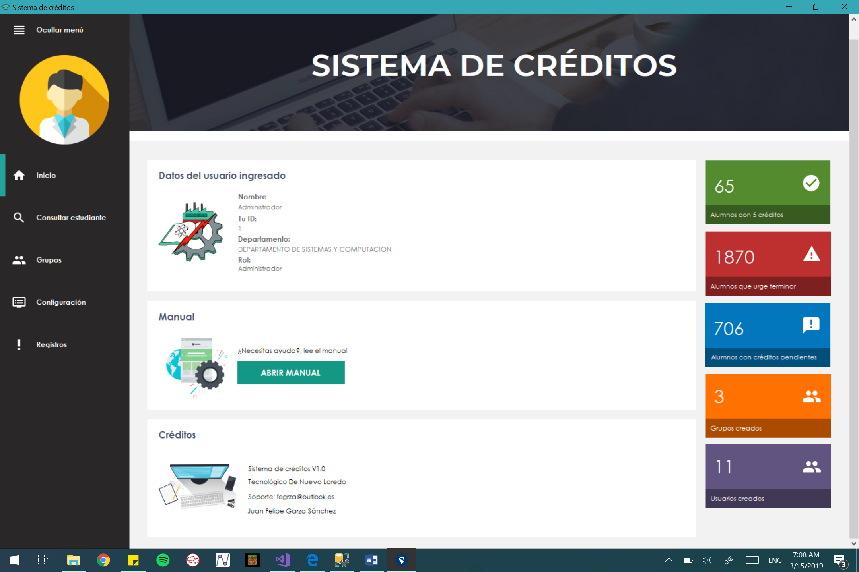

La ventana está dividida en 2 principales secciones: el menú de opciones y el panel de navegación.

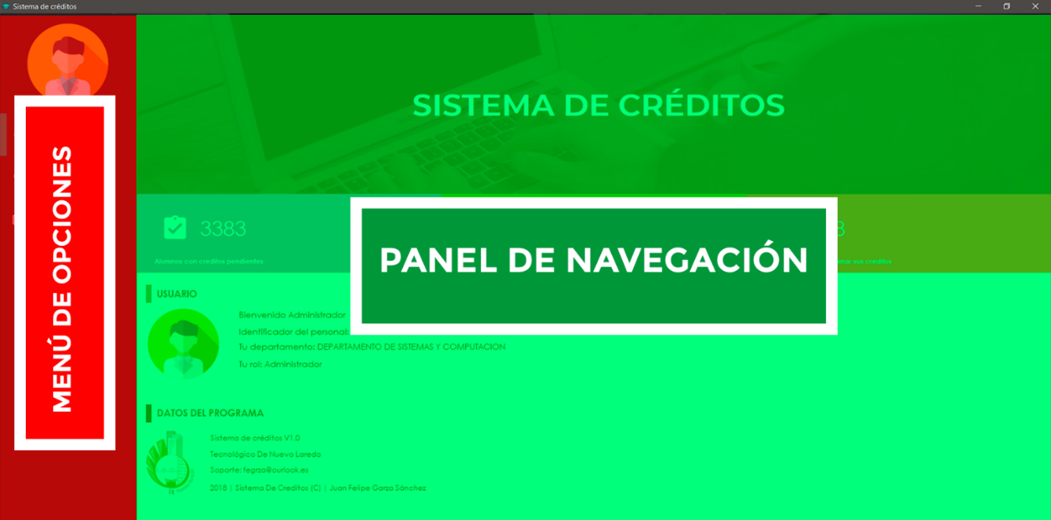

**MENÚ DE OPCIONES**

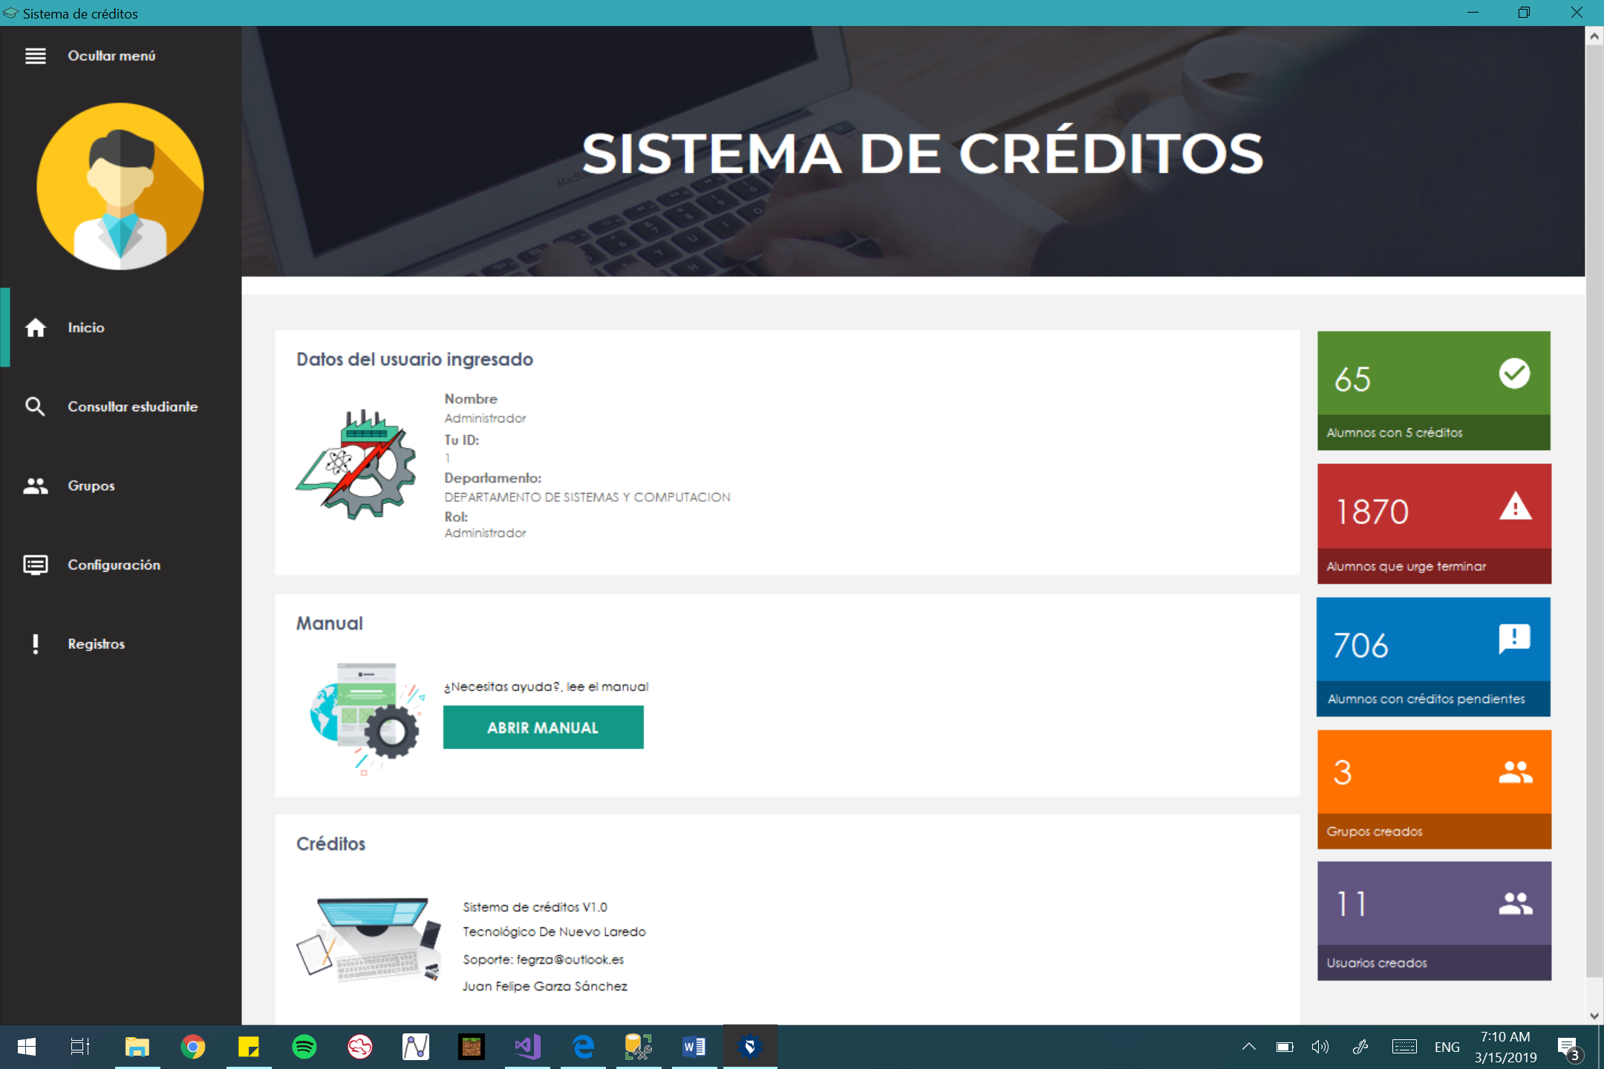

**0)**

**0) BOTÓN OCULTAR MENÚ**

Permite hacer el menú mas pequeño y así ahorrar espacio en la pantalla.

**1) BOTÓN DE INICIO**

Este botón está activado de manera automática al iniciar el sistema y permite así ver el panel de navegación del inicio.

**2) BOTÓN DE CONSULTAR USUARIO**

Este botón permite ver el panel de navegación que muestran el conjunto de herramientas para buscar, editar y eliminar las actividades de un estudiante.

**3) BOTÓN DE GRUPOS**

Este botón permite ver e interactuar con grupos.

**4) BOTÓN DE CONFIGURACIÓN**

A este botón solo podrán acceder aquellos usuarios que sean de tipo “Administrador” y es utilizado para acceder al panel de configuración para así modificar la configuración del sistema de créditos.

**5) BOTÓN DE REGISTROS**

Visualiza todas las acciones que se han realizado en el sistema de créditos.

**1)**

**2)**

**3)**

**4)**

**5)**



**PANEL DE NAVEGACIÓN**

El panel de navegación cambia dependiendo del botón que se haya seleccionado en el menú de opciones, por defecto, el panel de navegación es el inicio.

PANELES DE NAVEGACIÓN

* INICIO

Dentro de este panel de navegación se podrán observar datos generales del sistema de créditos, como, por ejemplo: total de alumnos con créditos terminados, total de alumnos sin créditos registrados, total de alumnos con créditos pendientes. También se mostrará los datos el usuario iniciado y los datos del programa.

* BUSCAR ESTUDIANTE

Dentro de este panel de navegación podrá buscar estudiantes y así mismo poder editar, agregar y eliminar actividades. Además, podrá generar reportes y constancias del alumno solicitado.

* CONFIGURACIÓN

Panel de navegación en el cual podrá cambiar la configuración general del sistema, como, por ejemplo: editar, modificar y agregar: usuarios, secciones y actividades.



**PANEL DE INICIO**

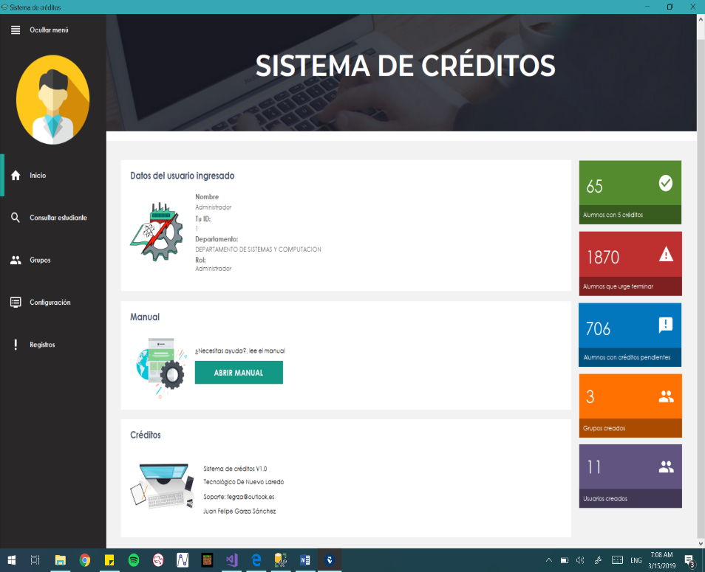

A este panel también se le puede llamar “panel de notificaciones” puesto que su función es mostrar el estado actual del sistema. Dentro de este panel de navegación podremos visualizar datos generales del sistema iniciado, tales como: Contadores de alumnos en diferentes situaciones, datos del usuario ingresado al sistema y datos del programa.

Estos datos son obtenidos al iniciar el sistema, si se desea actualizar los datos a tiempo real se tendrá que reiniciar el programa.

**PANEL DE CONSULTA DE ESTUDIANTE**

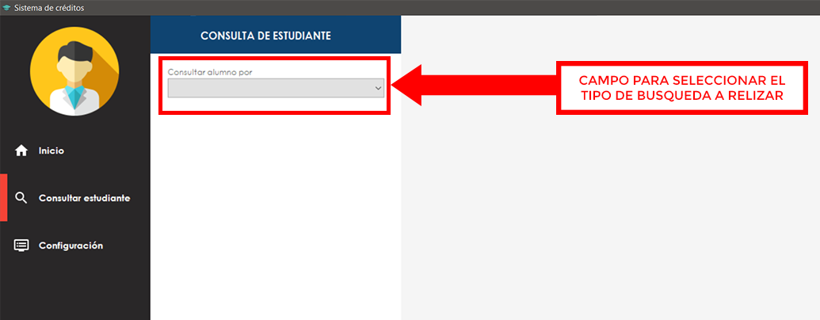

Al entrar al panel de consulta de estudiante se mostrará un campo en el cual se tendrá que seleccionar el tipo de búsqueda (este puede ser por número de control o por carrera).

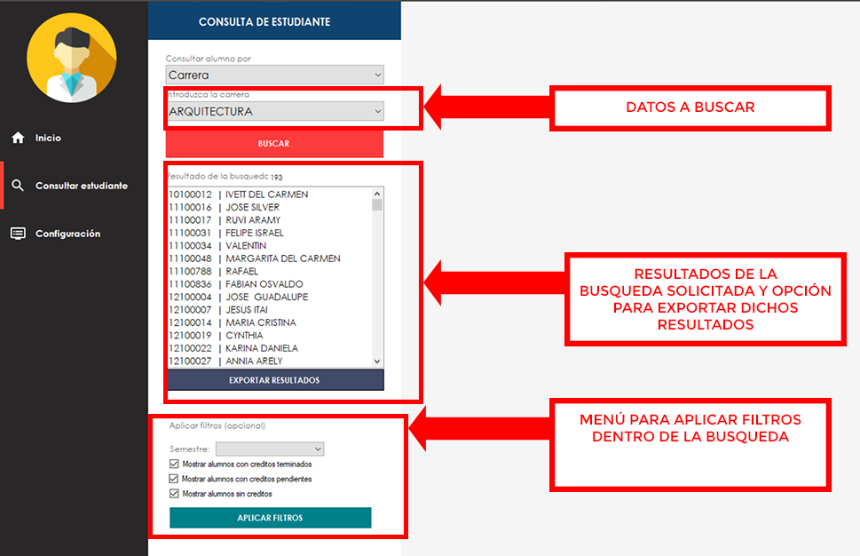

El tipo de dato a buscar puede variar dependiendo del tipo de búsqueda seleccionado, si se selecciona por medio de una carrera se tendrá que escoger alguna de ella, de lo contrario se tendría que poner un número de control o los primeros 4 dígitos de un conjunto de números de control a buscar.

Una vez ingresado los datos se tendrá que dar click en el botón “BUSCAR” y posteriormente podrá visualizar todos los resultados de su búsqueda.

Si se desea aplicar algún tipo de filtro dentro de la búsqueda realizada, se tendrá que ir al menú de filtros para aplicar dichos filtros, dentro del menú de filtros usted tendrá la opción de obtener alumnos con créditos terminados, pendientes o sin créditos, y la opción de traer los alumnos de un específico semestre. Para realizar su filtro bastará con dar click en el botón   
“APLICAR FILTROS”.

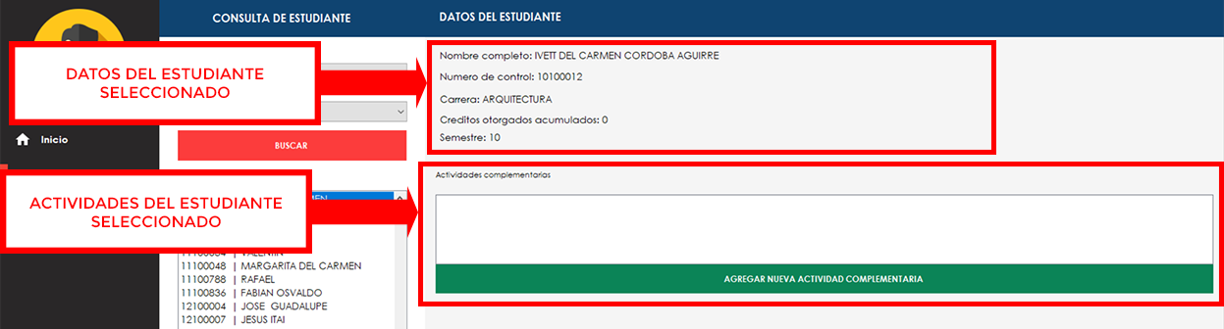

****Al seleccionar un estudiante de tu consulta, se mostrará una sección llamada “DATOS DEL ESTUDIANTE”, en donde se puede observar los datos y actividades del estudiante seleccionado y la posibilidad de agregar nuevas actividades (Siempre y cuando no tenga 5 créditos registrados y no se encuentren activos).

**AGREGAR NUEVA ACTIVIDAD**

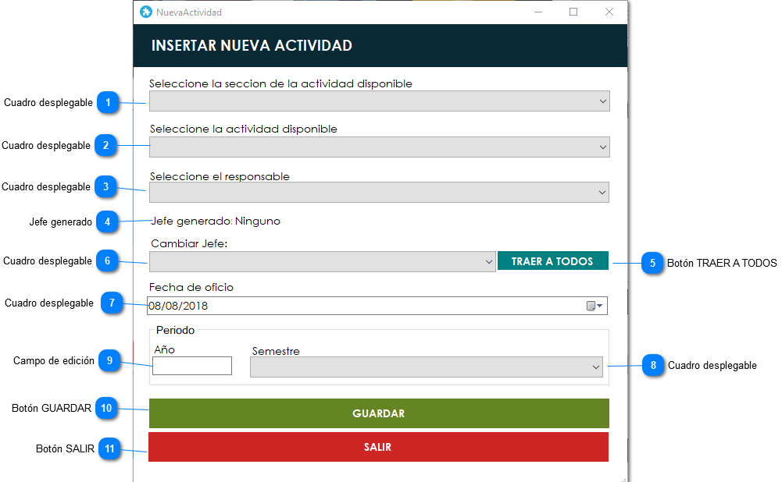

1) Este campo mostrará aquellas secciones disponibles que tiene el estudiante seleccionado.

2) Este campo mostrará las actividades disponibles con relación a la actividad seleccionada anteriormente.

3) Este campo podrá seleccionar el nombre del responsable o encargado de la actividad correspondiente.

4) Este texto mostrará el jefe que se ha generado para el responsable seleccionado anteriormente con el cuadro despegable #3.

5) Este botón permitirá traer a todo el personal que se encuentra en el Instituto Tecnológico de Nuevo Laredo en orden alfabético.

6) Este campo permite seleccionar el jefe del responsable anterior, normalmente este campo mostrará un texto en la parte superior que dice: “jefe generado”, lo que hace este texto básicamente es tomar de manera automática el personal con mayor nivel del departamento donde se encuentra el responsable anteriormente seleccionado. Este campo se puede dejar con el jefe generado o bien puede ser modificado en el campo “Cambiar Jefe”.

7) Dentro de este campo se podrá establecer la fecha del oficio correspondiente (Por defecto tiene la fecha en la que se encuentra actualmente).

8) Campo que te permite agregar el tipo de semestre en el que se encuentra el periodo.

9) Campo que permite ingresar el año del periodo.

10) Botón “GUARDAR” te permitirá guardar todos los datos capturados al sistema.

11) Botón “SALIR” te permitirá descartar todos los datos capturados y cancelar todo automáticamente.

Una vez agregada la actividad podrás visualizarla y acceder a ella por medio de la lista de actividades complementarias dentro de “DATOS DEL ESTUDIANTE”.

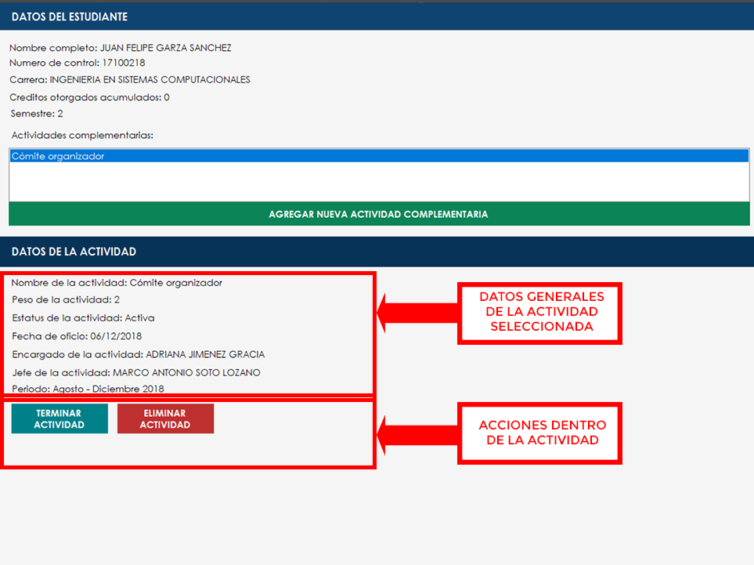

**ACCIÓN “CALIFICAR ACTIVIDAD”**

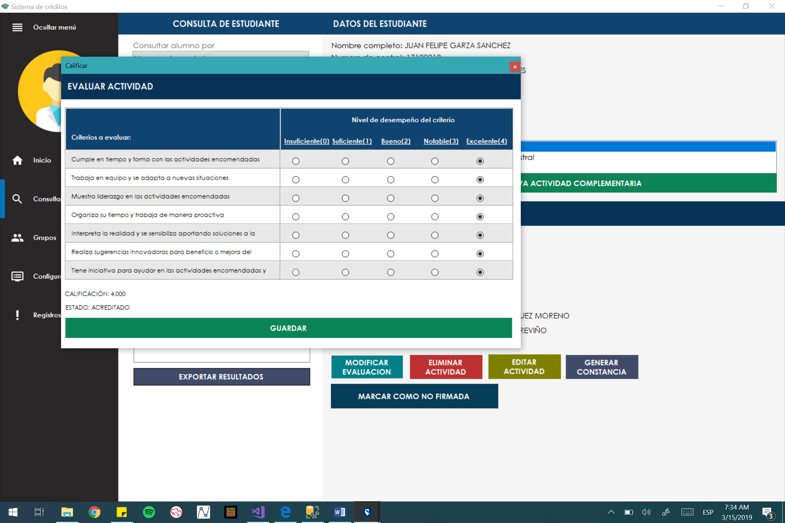

Dentro de esta acción se podrá calificar el desempeño del estudiante en la actividad seleccionada, para poder ser acreditada tendrá que tener una calificación igual o mayor a 3.

Para seleccionar todas las casillas de tipo Insuficiente, suficiente, bueno, notable y excelente de golpe solo dar click el titulo subrayado de cada uno de ellos.

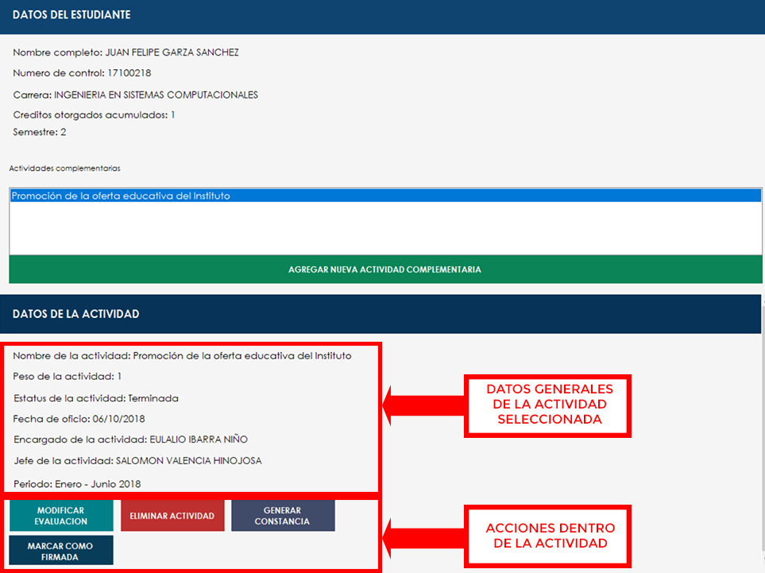Ya realizada la evaluación de la actividad y haber sido acreditada, se podrá acceder a las demás acciones, que son: Generar constancia y Marcar documento como firmado.

**PANEL CONFIGURACIÓN**

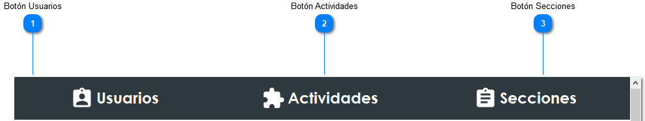Dentro de este panel de navegación existen sub paneles de navegación y se podrán acceder a ellos a través de un menú ubicado en la parte superior.

El menú consta de 3 botones:

1. Botón para acceder al sub panel “Usuarios”.
2. Botón para acceder al sub panel “Actividades”.
3. Botón para acceder al sub panel “Secciones”.



**Todos los sub paneles tienen 2 formularios en común:**

* FORMULARIO MODIFICAR

Dentro de este formulario se podrá acceder a aquellos elementos existentes y por lo tanto cambiar el valor de sus propiedades (basta con llenar solo 1 campo para cumplir este formulario).

* FORMULARIO AGREGAR

Permite crear nuevos elementos con el fin de poder ser utilizados o modificados en un futuro (se necesitan llenar todos los campos para cumplir este formulario)

**SUBPANEL USUARIOS**

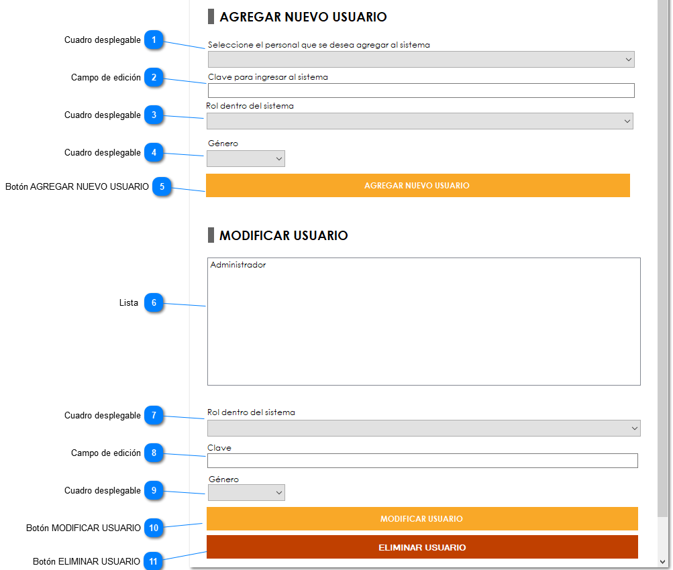

1. Cuadro despegable que permite seleccionar el nombre del personal que se desea agregar al sistema.
2. Cuadro de edición que permite establecer la clave de acceso de sistema para el personal seleccionado.
3. Cuadro despegable que permite establecer el rol del usuario dentro del sistema de créditos.
4. Cuadro despegable que establece el género del usuario.
5. Botón para agregar el usuario al sistema de créditos.
6. Lista de usuarios registrados dentro del sistema.
7. Nuevo rol que se desea establecer al usuario seleccionado.
8. Nueva clave que se desea establecer al usuario seleccionado
9. Nuevo género que se desea establecer al usuario seleccionado.
10. Botón para guardar los cambios del usuario seleccionado.
11. Botón para eliminar el usuario seleccionado del sistema de créditos.

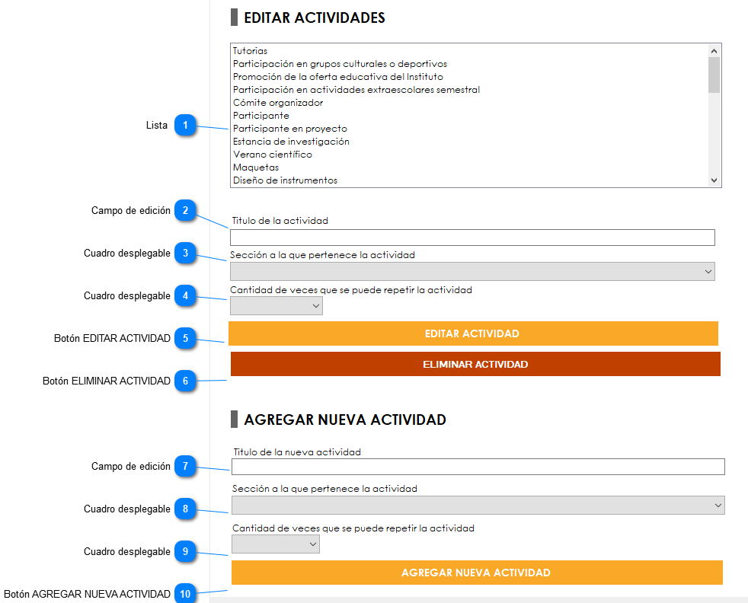**SUBPANEL ACTIVIDADES**

1. Listado de todas las actividades registradas en el sistema de créditos.
2. Campo que permite establecer el nuevo título a la actividad seleccionada.
3. Cuadro despegable que permite seleccionar la sección a la que pertenecerá la actividad.
4. Cuadro despegable que permite establecer la cantidad de veces que se puede repetir dicha actividad en un alumno.
5. Botón para guardar los cambios a la actividad seleccionada.
6. Botón para eliminar la actividad seleccionada.
7. Campo de edición que permite establecer un título a una nueva actividad.
8. Cuadro despegable que permite seleccionar la sección a la que pertenecerá la actividad.
9. Cuadro despegable que permite establecer las veces que podrán se repetidas dicha actividad en un alumno.
10. Botón que permite agregar la nueva actividad al sistema.

**SUBPANEL SECCIONES**

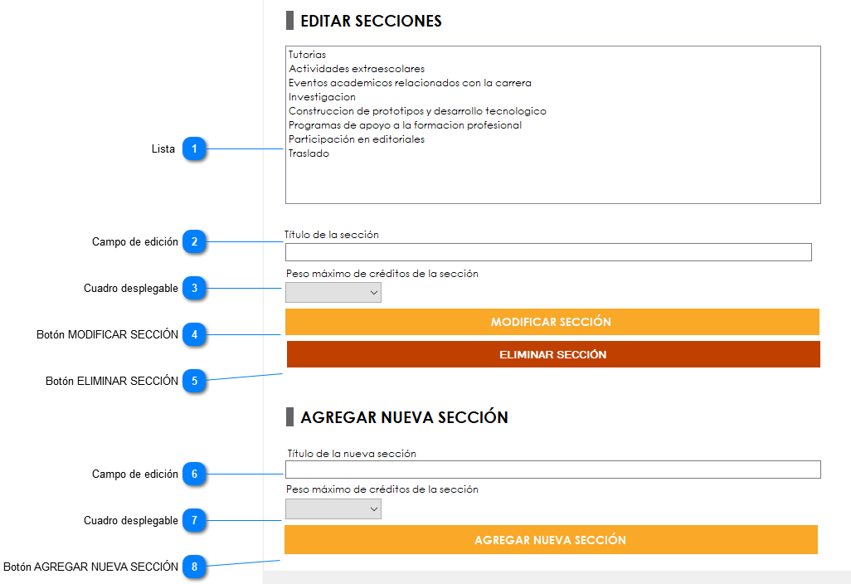

1)Listado de secciones registradas en el sistema de créditos.

2) Campo de edición que establece el título nuevo que se le desea asignar a la sección seleccionada.

3) Cuadro despegable que permite establecer el nuevo peso máximo que se le puede dar a la sección seleccionada.

4) Botón para guardar cambios.

5) Botón para eliminar la sección seleccionada.

6) Campo de edición que permite establecer el título de la nueva sección que se desea agregar.

7) Cuadro despegable para establecer el peso máximo que se le desea asignar a la nueva sección.

8) Botón que permite agregar la nueva sección.

**REQUISITOS PARA EL SISTEMA DE CRÉDITOS**

* Versión más actual de .NET Framework (4.7.2 en adelante)
* OLEDB Visual Fox Pro

